Projekt koncepcyjny
cyfrowego systemu monitoringu wizyjnego miasta Łeba



Inwestor: Urząd Miejski w Łebie
ul. Kościuszki 90
84-360 Łeba

Egzemplarz nr ...... z 3

mgr inż. Marcin Wagner | licencja prac. zabezp. technicznego II stopnia nr 0021573

Warszawa, 2008 r

Spis treści

1 Część ogólna 3
1.1. Temat opracowania 3
1.2. Podstawa formalno-prawna opracowania 3
2 Koncepcja budowy monitoringu wizyjnego 4
2.1. Opis działania systemu 4
2.2. Sposób obsługi systemu 5
2.3. Zarządzanie i obsługa systemu 5
2.4. Lokalizacje punktów kamerowych 6
2.5. Centrum Nadzoru 14
3 Opis techniczny systemu 15
3.1. Sposób realizacji punktów kamerowych 15
3.2. Sposób realizacji tras kablowych 15
3.3. Sposób realizacji centrum nadzoru 16
3.4. System zarządzania obrazem 16
3.5. Dane techniczne kamery szybkoobrotowej 17
4 Rysunki 19
5 Załączniki 20

Część ogólna

Temat opracowania
Tematem opracowania jest zaprojektowanie koncepcji pierwszego etapu systemu monitorowania wizyjnego miasta Łeby, składającego się z jedenastu punktów kamerowych oraz z centrum nadzoru, zlokalizowanego w pomieszczeniach Straży Pożarnej przy ul. 10 Marca. System ten ma być systemem otwartym, tzn. ma posiadać możliwość zwiększenia ilości punktów kamerowych w przyszłości.

Podstawa formalno-prawna opracowania
Podstawą opracowania jest:
- umowa pomiędzy UM Łeba a firmą DIVIDA nr z 22.04.2008 r.,
- zlecenie i wytyczne Inwestora na wykonanie opracowania,
- zalecenia władz miasta dotyczące lokalizacji punktów kamerowych pierwszego etapu,
- wizja w terenie,
- plany budynków i fotografie miejsc zainstalowania punktów kamerowych,
- inwentaryzacja stanu istniejącego,
- uzgodnienia i wytyczne branżowe.

Koncepcja budowy monitoringu wizyjnego

Opis działania systemu
Założeniem niniejszego opracowania było opracowanie koncepcji pierwszego etapu systemu monitoringu wizyjnego działającego na terenie miasta Łeba. System będzie miał budowę opartą na wykorzystaniu łączy światłowodowych ułożonych w zaprojektowanej do tego celu kanalizacji kablowej. Pierwszy etap zakłada montaż 7 punktów kamerowych rozmieszczonych na terenie miasta, oraz budowę Centrum Nadzoru zlokalizowanym w budynku Straży Pożarnej na ul. 10 Marca. System będzie później rozbudowany etapowo. Wszystkie punkty kamerowe w systemie projektuje się wykonać w oparciu o zintegrowane głowice szybkoobrotowe w wersji Heavy Duty z przetwornikiem dualnym z filtrem mechanicznym IR (tzw. „dzień/noc”), czyli zapewniającym obraz barwny przy dobrych warunkach oświetleniowych, zaś monochromatyczny przy zbyt małym oświetleniu. Ze względu na specyficzne warunki wymagane w mikroklimacie nadmorskim kamera powinna być wyposażona w wandaloodporną obudowę hermetyczną IP67 uniemożliwiającym uszkodzenie urządzenia poprzez np. rzut kamieniem. Kamera powinna być wyposażona w wycieraczę
Obraz z kamer zostanie przetworzony do postaci cyfrowej na strumień danych H.264 w urządzeniu kodującym ( tzw. enkoderze) zainstalowanym razem z kamerą w punkcie kamerowym i za pomocą światłowodowej sieci komputerowej Gigabit Ethernet dostarczony do Centrum Nadzoru. Enkoder powinien mieć możliwość wykorzystania inteligentnej analizy obrazu (VCA – analiza zawartości obrazu).
Projektowane kamery wyposażone są w konwertery analogowo-cyfrowe obrazu (wideoserwery) posiadają właściwość przesyłania jednocześnie min. dwóch strumieni danych MPEG4 oraz możliwość przydzielenia im konkretnego pasma przepustowości. Wnosząc z analiz producentów oraz z własnych doświadczeń zakłada się wykorzystanie ok. 4 Mb/s na kamerę dla kamer szybkoobrotowych. Taka wielkość powinna umożliwić przesłanie obrazu w formacie 4CIF ( lub D1) w prędkości 25 obrazów/sekundę.
W Centrum Nadzoru obraz z punktów kamerowych będzie zarządzany za pomocą cyfrowego systemu zarządzania obrazem (VSoIP - Video Surveillance over Internet Protocol) . System zarządzający obrazem spełniałby dwie funkcje: dystrybuował obraz na monitory do podglądu oraz zarządzał systemem archiwizacji obrazu. Do rejestracji obrazu służyć będzie system rejestrujący na bazie systemu sofware’owego dekodera sygnałów IP.
Cyfrowy sygnał Video z urządzeń CCTV jest przesyłany przez sieć LAN (Local Area Network – sieć lokalna) do serwera VSoIP. Sygnał ten jest natychmiast przetwarzany, rejestrowany za pomocą rejestratora cyfrowego tzw. NVR (Network video rekorder) i udostępniany dla stacji klienckich łączących się do serwera. Dostęp do serwera jest dozwolony tylko uprawnionym użytkownikom z każdego miejsca na świecie w którym istnieje dostęp do sieci WAN. Po uzyskaniu autoryzacji stacja kliencka ma dostęp do podglądu obrazu live, nagrań archiwalnych z urządzeń przyłączonych do serwera

Sposób obsługi systemu
Obsługa systemu odbywać się będzie następująco:
Z punktów kamerowych sygnał dostarczany jest w technologii IP bezpośrednio od kamery do systemu zarządzającego obrazem, spełniającego dwie funkcje: dystrybucji obrazu na monitory do podglądu oraz zarządzania systemem archiwizacji obrazu. Operator poprzez klawiaturę systemową z joystickiem może sterować wszystkimi kamerami lub też za pośrednictwem myszki zarządza obrazem z kamer, wyświetlając go na 2 monitorach podłączonych do komputera. Wszystkie monitory w systemie to monitory kolorowe min. 20’’ (ew. 19’’) w technologii LCD.
Na pierwszym monitorze prezentowany będzie obraz w podziale lub innym, uwzględniającym wszystkie kamery w systemie. Obserwując przebieg zdarzeń na monitorze z podziałem operator może przełączyć konkretną kamerę na drugi monitor, na którym będzie mógł śledzić obraz w trybie pełnoekranowym. Posługując się manipulatorem drążkowym będzie mógł sterować torem kamery tak, aby interesujące go zdarzenia, osoby lub pojazdy znajdowały się w centrum pola widzenia.
System rejestracji obrazu będzie posiadał trzeci monitor do podglądu zapisanego obrazu, tak by nie było konieczności przerywania obserwacji ciągłej. Zapisane obrazy będzie można wydrukować na drukarce termosublimacyjnej podłączonej do PC.
Obraz rejestrowany będzie na osobnym komputerze PC z zainstalowanym systemem rejestrującym z macierzą dyskową RAID5 SCSI zapewniającą archiwum minimum 2 tyg. przy prędkości rejestracji nie mniejszej niż 15 kl/s na kamerę (ok. 50 TB). Podglądu zarejestrowanego obrazu operator może dokonać na osobnym monitorze do podglądu rejestracji podłączonym do PC z zainstalowanym systemem rejestracji obrazu. Schemat blokowy systemu przedstawiony jest na załączonym rysunku.
Wszystkie urządzenia w Centrum Nadzoru powinny być umieszczone w wentylowanej szafie 19’’ z zasilaniem awaryjnym, umożliwiającym podtrzymanie urządzeń Centrum Nadzoru przez 15 min. Szafa powinna stać w oddzielnym klimatyzowanym pomieszczeniu.

Zarządzanie i obsługa systemu
Ze względu na swoje zaawansowanie technologiczne system wymaga obsługi przez personel o dwóch uzupełniających się funkcjach:
- administratora systemu,
- operatora systemu.
Pierwsza grupa osób, to pracownicy posiadający wiedzę na temat sposobu pracy systemu, odpowiedzialna za utrzymanie jego ciągłej pracy i optymalnego wykorzystania. W tym celu konieczna jest stała współpraca administratora zarówno z właścicielami systemu, służbami wykorzystującymi jego pracę (policja, straż miejska), operatorami jak też firmą odpowiadającą za serwis i obsługę techniczną systemu. Jeśli to możliwe powinien zarządzać operatorami, wdrażając i wymagając przestrzegania procedur, ustawiać grafik ich pracy oraz szkolić lub kierować na szkolenia zewnętrzne.
Operatorzy systemu powinni mieć wiedzę i umiejętności niezbędne do prowadzenia stałego dynamicznego nadzoru za pomocą zainstalowanej sieci kamer. Powinien posiadać umiejętności rozpoznawania sytuacji, oraz wykazywać techniczną wiedzą pozwalającą na szybkie reagowanie na polecenia administratora lub służb korzystających z systemu (drukowanie zdjęć, tworzenie nagrań z sytuacji, przeszukiwanie archiwum).
Aby projektowany system był w pełni wykorzystywany, powinien być obsługiwany w pracy ciągłej przez wykwalifikowany personel. Zaleca się skierowanie do pracy przy systemie monitoringu taką ilość osób, by system mógł pracować bez przerw ze względu na choroby, urlopy. Przy zwiększaniu ilości kamer w trakcie rozbudowy systemu, konieczne może okazać się praca 2 i więcej operatorów jednocześnie.
Do skutecznej pracy systemu potrzebne będzie opracowanie procedur:
- reakcji na zdarzenia (kolejność powiadamiania służb),
- współpracy pomiędzy służbami i Centrum Nadzoru,
- rozpoznawania problemów w pracy systemu,
- zgłaszania i trybów usuwania awarii.
- zachowania tajemnicy służbowej
Ponadto należy pamiętać, że nagrania zarchiwizowane w pamięci systemu mogą zawierać tzw. „dane wrażliwe”, dotyczące osób nie uczestniczących w żadnych zdarzeniach czy zajściach mających charakter wykroczenia czy przestępstwa. Mogą to być zdjęcia naruszające czyjąś prywatność lub godzić w czyjeś dobre imię. Dlatego też należy bezwzględnie przestrzegać zachowania tajemnicy służbowej nie tylko tej dotyczącej pracy systemu (jak sposób rozmieszczenia kamer, pole widzenia), ale również zaobserwowanych osób lub sytuacji. Centrum Nadzoru powinno być niedostępne dla osób postronnych, a praca w nim wymaga wdrożenia i egzekwowania procedur dotyczących standardów etycznych.

Lokalizacje punktów kamerowych
W toku ustaleń z przedstawicielami Urzędu Miejskiego wyłoniono te obszary miasta, które należało by monitorować. W trakcie wizji lokalnych wyznaczono miejsca montażu kamer, które opisane są szczegółowo poniżej.

Punkt kamerowy nr 1 - ul. Nadmorska/Wojska Polskiego
W drodze wyboru optymalnej lokalizacji, punkt kamerowy należy zamontować na słupie na rogu ulic Nadmorskiej oraz Wojska Polskiego. Punkt kamerowy powinien być zrealizowany na bazie zintegrowanej kamery szybkoobrotowej w wersji wandaloodpornej IP67. Dodatkowo model kamery powinien wykluczać tzw „martwą strefę” w polu widzenia kamery (montaż pionowo na słupie). Dzięki właściwościom takiego rozwiązania technicznego (duże powiększenie nawet z dużych odległości, szybki obrót, zapamiętywanie położeń), oraz umiejscowieniu punktu kamerowego, kamera umożliwi prowadzenie obserwacji osób, pojazdów i zdarzeń całego rejonu skrzyżowania oraz wzdłuż ulicy Nadmorskiej i Wojska Polskiego. Uchwyt musi być na tyle długi, by zapewnić widoczność w zakładanych kierunkach. Konieczne może być przycięcie gałęzi drzew w okolicy punktu kamerowego.
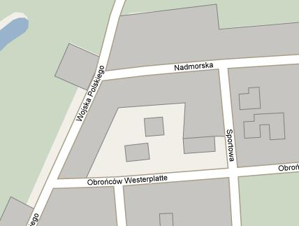
Rys.1: Miejsce montażu punktu kamerowego nr 1 na planie miasta
Projektowane miejsce montażu pokazane jest na fotografii poniżej z cyfrowo wkomponowanym punktem kamerowym.
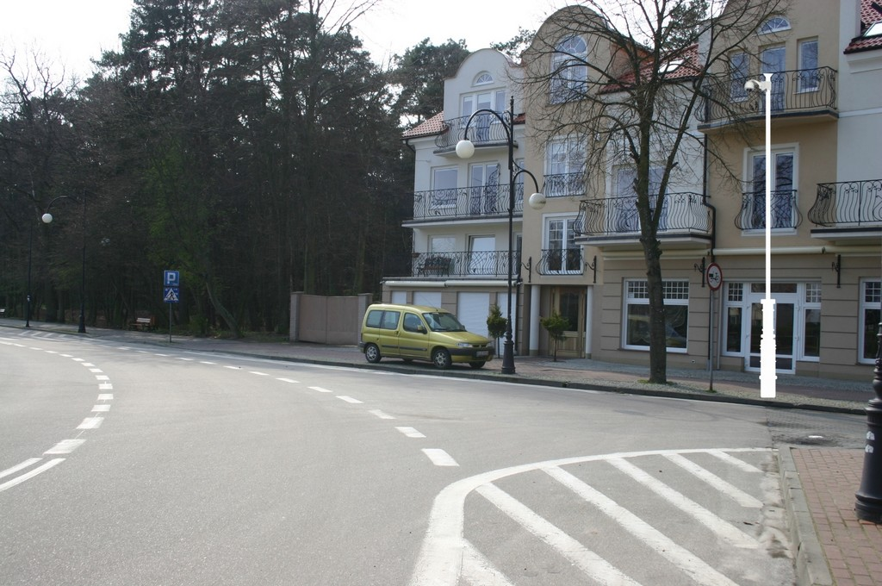
Rys.2: Projektowane miejsce montażu punktu kamerowego na słupie przy ul. Nadmorskiej

Punkt kamerowy nr 2a – Park
Ze względu na specyfikę skweru i sugestie władz miasta (w miejscu tym mają miejsce imprezy masowe w sezonie turystycznym), projektuje się zamontować dwa punkty kamerowe oznaczone numerami 2a i 2b.
Pierwszy z nich należy zamontować na dostawionym słupie przy skwerze od strony ulicy Kościuszki. Punkt kamerowy powinien być zrealizowany na bazie zintegrowanej kamery szybkoobrotowej wandaloodpornej IP67 do montażu pionowo na słupie, aby wykluczyć martwą strefę. Dzięki umiejscowieniu punktu kamerowego, kamera umożliwi prowadzenie obserwacji osób, pojazdów i zdarzeń w obie stronach ul. Kościuszki oraz rejon skweru od strony tej ulicy.

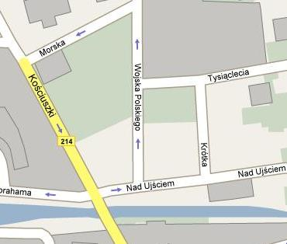
Rys.3: Miejsce montażu punktu kamerowego 2a na planie miasta

Projektowane miejsce montażu pokazane jest na fotografii poniżej z cyfrowo wkomponowanym punktem kamerowym.
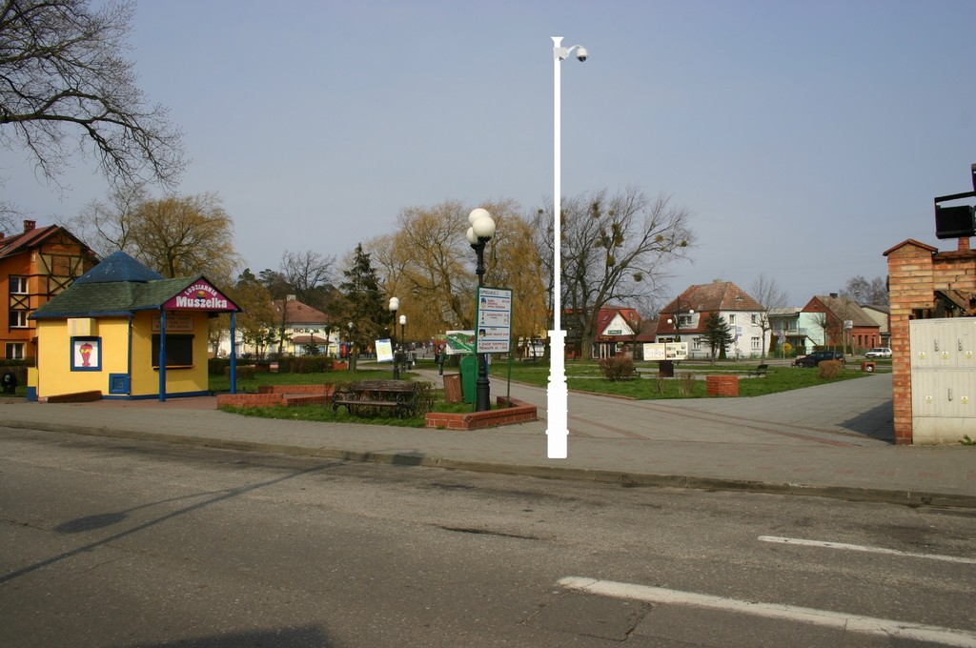
Rys.4: Projektowane miejsce montażu punktu w parku od strony ul. Kościuszki

Punkt kamerowy nr 2b – Park
Punkt kamerowy 2b należy zamontować na dostawiony słupie przy skrzyżowanu ulic Morskiej i Wojska Polskiego. Takie ustawienie pozwoli na monitorowanie parku od strony północnej oraz zdarzeń na ulicach Morskiej i Wojska Polskiego w obu kierunkach. Punkt kamerowy powinien być zrealizowany na bazie zintegrowanej kamery szybkoobrotowej wandaloodpornej IP67 do montażu pionowo na słupie, aby wykluczyć martwą strefę.
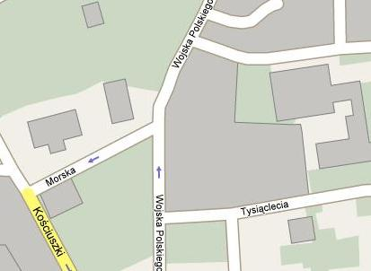
Rys.5: Szkic miejsca montażu punktu kamerowego 2b na planie miasta

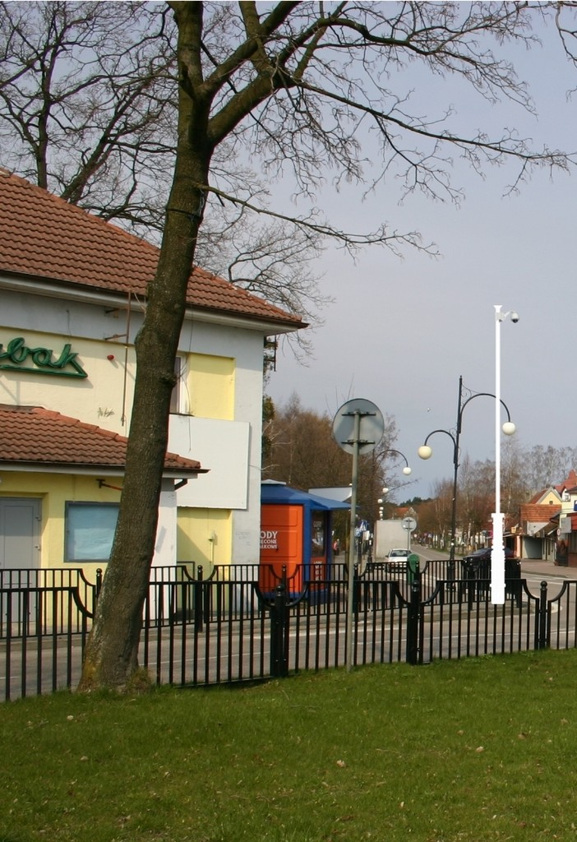
Rys.6: Projektowane miejsce montażu punktu od strony ul. Wojska Polskiego i Morskiej

Punkt kamerowy nr 3 - Skrzyżowanie ulic Kościuszki/11 Listopada/10 Marca
Punkt kamerowy nr 3 powinien być zrealizowany na bazie zintegrowanej kamery szybkoobrotowej wandaloodpornej IP67 do montażu pionowo na słupie, aby wykluczyć martwą strefę. Należy go zamontować na dostawiony słupie przy skrzyżowaniu ulic Kościuszki i 10 Marca.
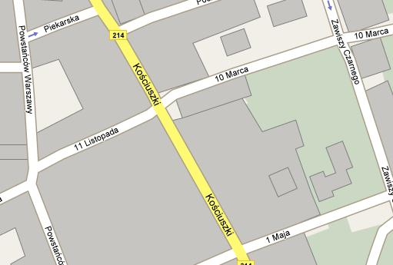
Rys.7: montażu punktu kamerowego nr 3 na planie miasta

Taka lokalizacja punktu kamerowego pozwoli na monitorowanie rejonu skrzyżowania oraz ulic Kościuszki i 10 Marca i 11 Listopada w kierunku Dworca PKP

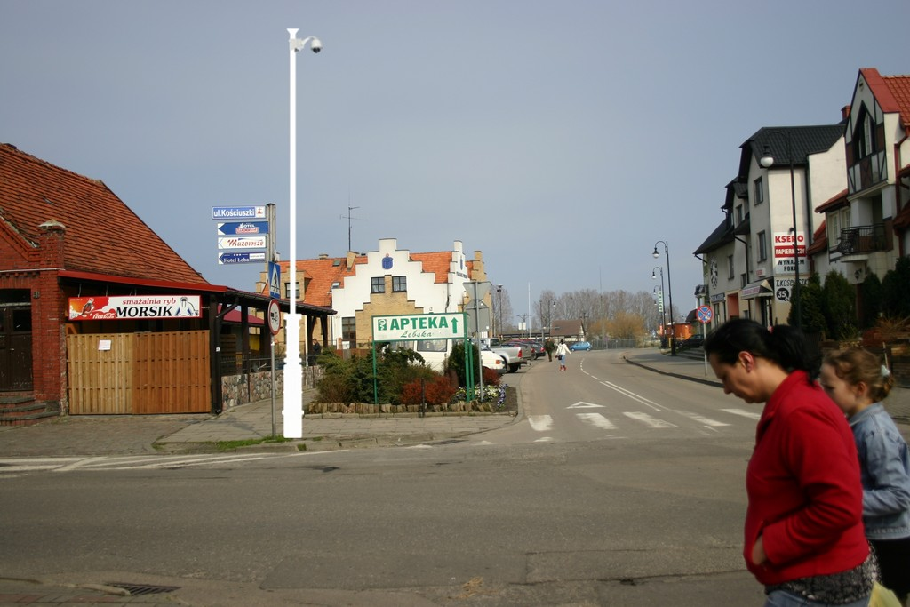
Rys.8: Projektowane miejsce montażu punktu kamerowego na słupie przy ul. Kościuszki

Punkt kamerowy nr 4 - obwodnica (Al. św. Jakuba)
Idealnym punktem do obserwacji zarówno całego skrzyżowania oraz ulic jest miejsce na wzniesieniu przy moście nad Kanałem Chełst. Projektuje montaż kamery na dostawionym słupie, podobnie jak poprzednie na bazie wandaloodpornej kamery szybkoobrotowej do montażu pionowo na słupie.
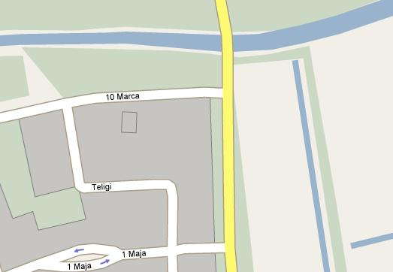
Rys.9: Projektowane miejsce montażu punktu kamerowego nr 4 na planie miasta
Projektowane miejsce montażu pokazane jest na fotografii poniżej z cyfrowo wkomponowanym punktem kamerowym.
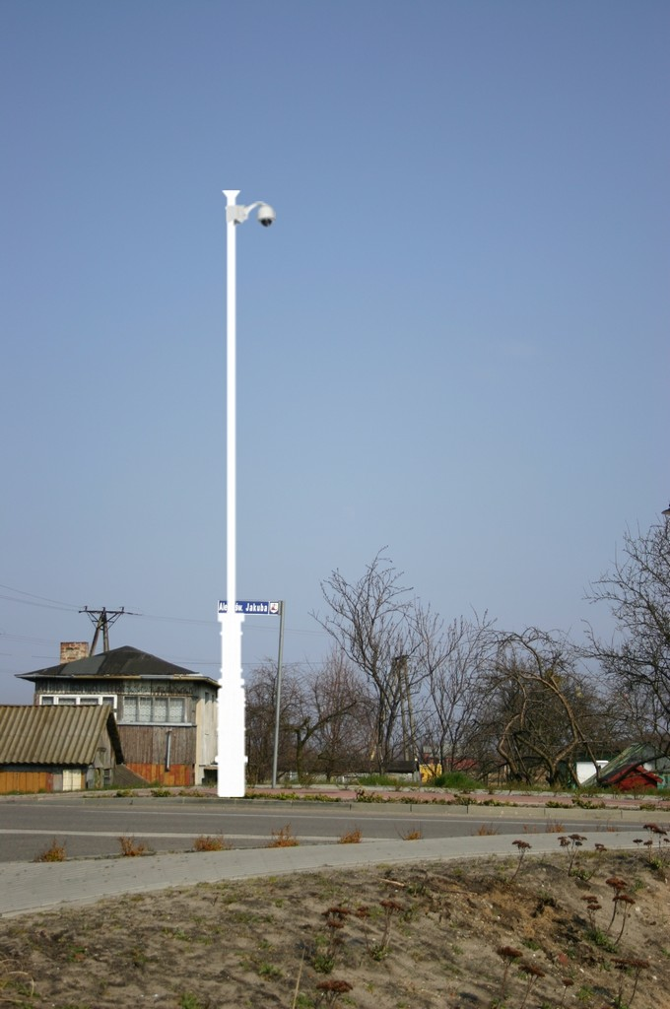
Rys.10: Projektowane miejsce montażu punktu kamerowego na słupie na skrzyżowaniu 10 Marca i Św. Jakuba

Punkt kamerowy nr 5 - Plac Dworcowy

Dobrym punktem do obserwacji ronda przed Dworcem, przy zapewnieniu widoczności ulicy 11 Listopada oraz Placu Dworcowego jest dostawiony słup na skrzyżowaniu ulicy 11 Listopada i Placu Dworcowego. Punkt kamerowy powinien być zrealizowany na bazie zintegrowanej kamery szybkoobrotowej wandaloodpornej IP67 do montażu pionowo na słupie.
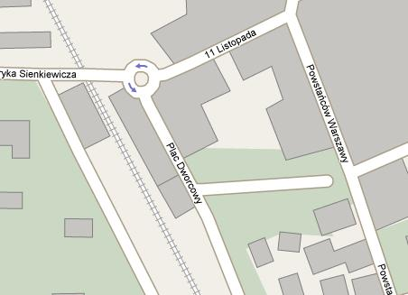
Rys.11: Miejsce montażu punktu kamerowego nr 5 na planie miasta
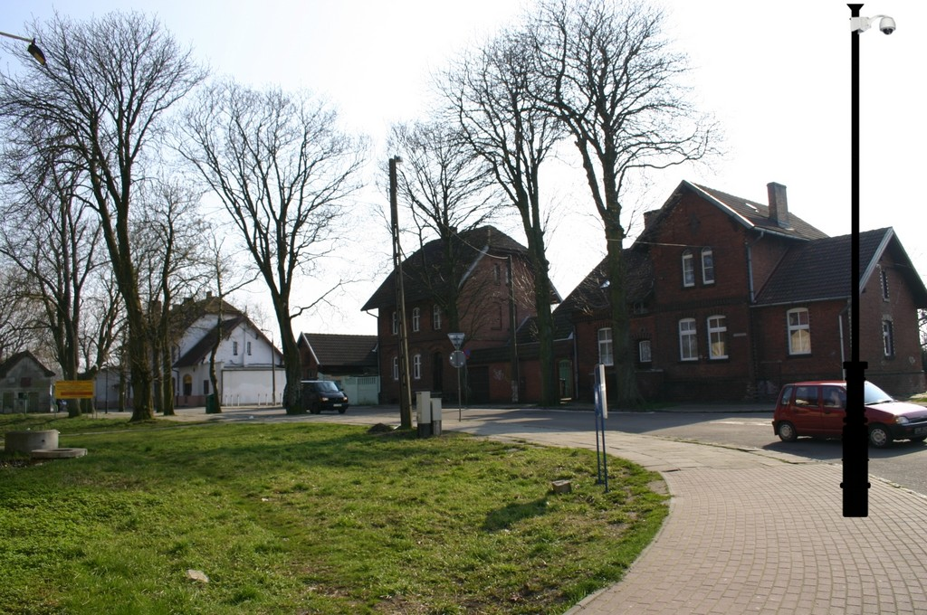

Rys.12: Projektowane miejsce montażu punktu kamerowego na słupie przed dworcem PKP

Punkt kamerowy nr 6 - skrzyżowanie ul. Kościuszki i Nowęcińskiej

Optymalnym miejscem do montażu kamery obserwującej trasę wylotową z miasta jest dostawiony słup przed posesją Kościuszki 110 punktem do obserwacji ronda przed Dworce, przy zapewnieniu widoczności ulicy 11 Listopada oraz Placu Dworcowego jest dostawiony słup na wprost wlotu ulicy 11. Listopada. Ewentualnie można wykorzystać istniejący słup oświetleniowy bliżej Dworca. Punkt kamerowy powinien być zrealizowany na bazie wandaloodpornej, zintegrowanej kamery szybkoobrotowej IP67 do montażu pionowo na słupie,aby wykluczyć martwą strefę.
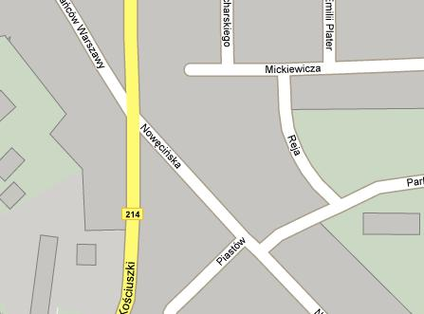
Rys.13: Miejsce montażu punktu kamerowego nr 6 na planie miasta

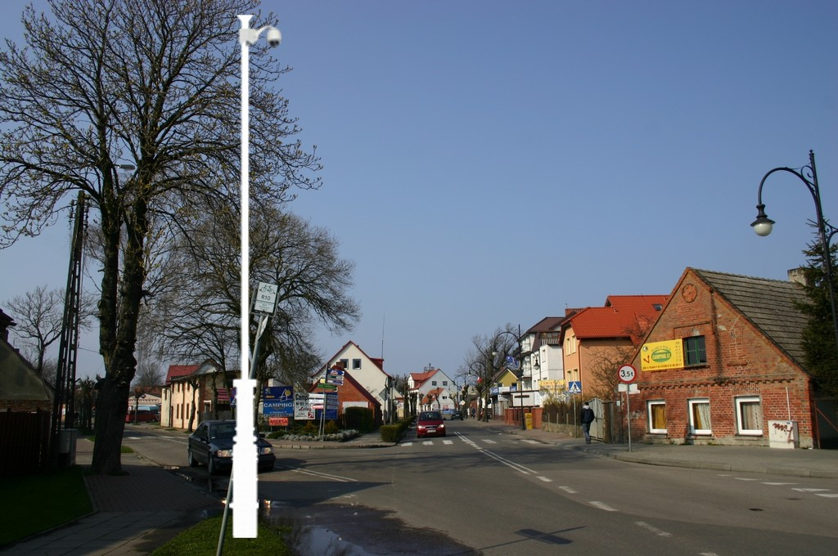
Rys.14: Projektowane miejsce montażu punktu kamerowego na słupie przy skrzyżowaniu ulic Kościuszki i Nowęcińskiej

Centrum Nadzoru
Centrum Nadzoru planuje się w wykonać w pomieszczeniach w remizie Ochotniczej Straży Pożarnej. W pomieszczeniach tych znajdować się będzie stanowisko obsługi systemu oraz szafa sprzętowa 19’’ z urządzeniami wykonawczymi (m.in. dekodery, kodery, krosownica, komputery: sterujący i rejestrujący). Ze względu na zalecenia BHP, szafa sprzętowa powinna znajdować się w wydzielonym pomieszczeniu ze względu na hałas oraz generowanie dużych ilości ciepła.
Należy pamiętać o tym że do pomieszczenia powinni mieć wstęp tylko upoważnieni i przeszkoleni pracownicy obsługi.

Opis techniczny systemu

Sposób realizacji punktów kamerowych
Każdy punkt kamerowy składać się będzie z kamery szybkoobrotowej oraz skrzynki sprzętowej, zawierającej zasilacz oraz osprzęt do konwersji sygnału na strumień danych (enkoder) oraz osprzęt do obsługi sieci światłowodowej.
Zawartość może być różna w zależności od konfiguracji sieci w każdym z miejsc. Skrzynka sprzętowa może być montowana na słupie pod kamerą, lub chowana w studzienkach kanalizacji kablowej. Sposób realizacji połączeń opisany jest w rozdziałach poniżej.

Sygnał telewizyjny
Zakłada się że sygnał telewizyjny dostarczany jest z kamery w formie sygnału analogowego do enkodera, a z enkodera w formie strumienia danych H.264 kablem teletechnicznym odpornym na warunki zewnętrzne do switcha światłowodowego GigaEthernet, a następnie sygnał przesyłany jest światłowodem do Centrum Nadzoru.

Sygnał alarmowy
Projektuje się, że otworzenie skrzynki teletechnicznej powinno powodować skierowanie kamery w odpowiednią zaprogramowaną pozycję (tzw. preset) umożliwiającą obserwację odpowiedniego miejsca (np. wejścia do budynku) i wysłanie sygnału alarmowego do centrum nadzoru. Aby uzyskać taki efekt, kontaktron w skrzynce teletechnicznej powinien być podłączony do wejść alarmowych kamery za pomocą przewodu.

Zasilanie awaryjne punktów kamerowych
Zasilanie punktów kamerowych odbywa się z osobno zaprojektowanej sieci zasilającej prowadzonej w kanalizacji kablowej wraz kablem światłowodowym. Wszystkie punkty kamerowe będą zasilane poprzez zasilacz UPS. Punkty kamerowe w bezpośredniej bliskości Centrum Nadzoru mogą być zasilane centralnie z rozdzielni zlokalizowanej w Centrum Nadzoru. W innych przypadkach zasilanei należy poprowadzić z miejsc budynków należących do miasta, lokalnie dla kamer lub grup kamer, w sposób wybrany na etapie projektowania wykonawczego. Rozdzielnie powinny być zamykane na klucz, który powinien być w posiadaniu administratora systemu.

Sposób realizacji tras kablowych
Ze względu na to że, kanalizacja będzie wykorzystywana nie tylko do sieci monitoringu, sugeruje się zastosowanie kanalizacji 4- i 2-otworowej z rur gładkościennych o średnicy 100 mm lub 120 mm jako kanalizacji pierwotnej, do której będą układane w razie potrzeby rury o mniejszej średnicy jako kanalizacja wtórna. Kanalizację 4 otworową na odcinkach głównych magistrali światłowodowej, na liniach odchodzących dwuotworową. W niektórych miejscach może istnieć potrzeba wykorzystania łączy miedzianych do podłączenia punktu kamerowego, w takim przypadku należy wykorzystać łącze kat.6 odpornej na działanie warunków zewnętrznych, w max. odległościach zalecanych przez producenta do utrzymania odpowiedniej jakości połączenia sieciowego.
Należy zastosować studnie kablowe w miejscach odejścia od linii prostej, odgałęzieniach, na odcinkach prostych dłuższych niż 100 m oraz w pobliżu miejsc ewentualnego montażu punktów kamerowych. Studnie kablowe powinny być posadowione min 0,6 m od stycznej prowadzonej sieci wodociągowej. Kabel zasilający może być prowadzony w jednej z rur lub też jeśli to konieczne - równolegle dla kanalizacji światłowodowej. Prace należy wykonywać zgodnie z normami branżowymi i zakładowymi TP S.A. i z obowiązującymi przepisami.

Sposób realizacji centrum nadzoru
Sposób zarządzania systemem w Centrum Nadzoru odbywać się będzie w sposób opisany w punkcie 2.1 „Opis działania systemu”. Centrum Nadzoru składać się będzie zatem z:
- Pakietu software’owego systemu zarządzania obrazem VSoIP w tym systemu rejestracji obrazu w postaci oprogramowania dekodującego sygnał z kamer przesłany po protokole TCP/IP i systemu zarządzania systemem kamer,
- 5 monitorów LCD 20’’ (19’’) z wejściem DVI,
- szafy sprzętowej 19’’ z zestawem zasilania awaryjnego,
- 1 komputera PC z kartą wideo umożliwiającą pracę z 3 monitorami.
- 2 komputerów PC w obudowie rack z macierzą dysków do rejestracji obrazu, zapewniającą odpowiednią pojemność dla archiwizowanych zdarzeń (minimum 7 dni),

System zarządzania obrazem
Sercem systemu monitoringu będzie pracował w oparciu o system zarządzania obrazem oparty o architekturę klient - serwer. System taki stanowi wirtualną krosownicę wizyjną z zarządzeniem użytkownikami, obsługą alarmów, monitorowaniem stanu systemu i konfigurowaniem obejmującym cały system. System zarządzania obrazem (np. GANZ VSoIP serii PRO) to rozwiązanie w zakresie dozoru wizyjnego opartego o sieć IP umożliwiające łatwe zarządzanie cyfrowym obrazem, dźwiękiem i danymi w dowolnej sieci IP. System zarządzania powinien spełniać następujące parametry:
- zawierać możliwość współpracy z produktami IP CCTV (w tym z kamerami megapixelowymi)
- Oprogramowanie powinno umożliwiać,
- Możliwość jednoczesnego nagrywania obrazu z 16 kanałów video (z możliwością rozbudowy do 32)
- Możliwość jednoczesnego odtwarzania 16 (32 po rozbudowie) kanałów video
- Powinien posiadać wbudowany harmonogram archiwizacji
- Powinien umożliwiać nagrywanie alarmowe obrazu z kamer,
- oprogramowanie klienckie powinno pozwalać na łączenie się bez ograniczeń z systemem w celu przeglądania materiałów z archiwum oraz na dostęp na żywo do 16 kamer jednocześnie,
- powinien zawierać narzędzia umożliwiające zarządzanie zarejestrowanymi materiałami
- powinien umożliwiać pełną konfigurację parametrów pracy kamery i przypisanego jej kanału transmisyjnego.
- Oprócz archiwum nagrań, powinien umożliwiać tworzenie albumów ze zrzutami obrazów z dowolnych kamer.
- powinien umożliwiać wydrukować na standardowej drukarce.
- powinien umożliwiać eksportowanie do popularnego formatu avi. Dzięki tej funkcji materiały mogą być odtwarzane na dowolnym komputerze, bez konieczności instalowania dodatkowego oprogramowania.
- powinien umożliwiać obsługę kamer PTZ i posiadać wszystkie popularne protokoły oraz możliwość dopisywania lub edycji własnych.
- powinien umożliwiać oprócz rejestracji sygnałów wideo, umożliwiać nagrywanie dźwięku.
- powinien być w pełni kompatybilny z najnowszymi kamerami IP pracującymi w standardach HDTV i Megapixelowe kamery IP
- powinien umożliwiać zdalny dostęp do serwera realizowany przez aplikacje kliencka o Funkcjonalności aplikacji zbliżonej lub jednakowej do aplikacji serwera.
- Powinien mieć możliwość wyświetlania niektórych danych dotyczących inteligentnej analizy obrazu VCA.

Dane techniczne kamery szybkoobrotowej

Kamery zintegrowane PTZ (np. Kamera GANZ C-Allview) powinna spełniać następujące kryteria:

- Przetwornik CCD 1/4” ExView ; 752 x 582 pikseli typu dzień/noc z przetwornikiem mechanicznym filtrem IR-Cut,
- Rozdzielczość kamery nie mniejsza 530 TVL,
- Czułość 0.7 lux (kolor) / 0.07 lux (mono), 1.4 lux (kolor) / 0.01 lux (mono),
- Ogniskowa obiektywu powinna obejmować zakres nie mniejszy niż 3.4 – 122,4 mm,
- Dając tym samym powiększenie 36x
- Powinna posiadać możliwość włączania funkcji AutoFocus lub tez ustawiania ostrości ręcznie,
- Powinna być wyposażona w funkcje ATW i AWB,
- Zakres obrotu kamery powinien obejmować 360° w poziomie i 290° (bez martwej strefy w polu widzenia)
- Powinna posiadać możliwość ustawienia 16 sekwencji ruchu
- (każda płynna trasa może trwać maks. 1 minutę)
- Powinna mieć możliwość ustawienia do 24 stref prywatności,
- Powinna mieć specjalny algorytm korekcji offsetu presetów dla stref prywatności
- Pownna posiadać możliwość sterowania po róznych protokołach (CBC, OCP, 360 VISION, DeView, Forward Vision, Ikegami, Pelco P, Pelco D, Pelco Coaxitron, Dennard, BBV485, Philips, Sensormatic, Ultrak/Honeywell, VCL, Baxall DC, BBV coaxial, VTC, Sensormatic, Samsung, Kalatel, Overview RS485)
- Powinien mieć możliwość podłączenia 64 wejść alarmowych poprzez wykorzystanie zewnętrznej karty alarmowej,
- Powinna mieć obudowę wandaloodporną o klasie szczelności IP 67,
- Obudowa kamery powinna być wykonana z z silnie anodowanego, proszkowanego aluminium w celu uodpornienia na zadrapania, utlenianie, kontakt z rozpuszczalnikami.
- Powinna mieć zasilanie w zakresie 20 - 36VDC / 14-26VAC,
- Powinna mieć wbudowaną wycieraczkę i możliwość podłączenia spryskiwacza,
- Powinna mieć idealnie płaskie szkło frontowe aby nie powodować żadnych zniekształceń i dystorsji gwarantując jaśniejszy i wyrazisty obraz, zwiększając przy tym zakres możliwości w niekorzystnych warunkach. Szyba powinna być tak zaprojektowana, aby była odporna zarówno na fizyczny atak rzuconym obiektem jak i atak balistyczny.

Wymagania dotyczące enkodera IP

Sygnał z kamery dostarczany będzie do podłączona do encodera (wideoserwera, nadajnika IP), który powinien spełniać następujące kryteria:
- Enkoder powinien pracować w kompresji H264,
- Powinien mieć możliwość nadawania do 25 obrazów na sekundę,
- Powinien mieć możliwość nadawania obrazu w formacie D1 (4CIF),
- Powinien być wyposażony w port RS485,
- Powinien mieć wbudowana analiza wideo z detekcją ruchu,
- Powiniem mieć możliwość opcjonalnego wykorzystania zaawansowanej technologii VCA.
- Przetwornik CCD 1/4” ExView ; 752 x 582 pikseli typu dzień/noc z przetwornikiem mechanicznym filtrem IR-Cut,

Minimalne wymagania dla komputerów PC

Minimalne wymagania dotyczące komputera PC stacji roboczej
- System operacyjny Windows XP Professional
- Procesor Intel Core 2 Duo 2,4 GHz (porównywalny AMD lub szybszy)
- Pamięć RAM zalecane 2 GB lub wiêcej
- Wolne miejsce na dysku twardym 500 GB
- Karta sieciowa zalecana 1000Base-T
- Rozdzielczość wyświetlania monitor o rozdzielczoœci co najmniej 1024 x 768,zalecana rozdzielczość 1280 x 1024 lub wyższa
- karty graficzne 4-monitorowa min. GForce 9600 2 monitorowa

Minimalne wymagania dotyczące komputera PC serwera sieciowego rejestratora wizyjnego
- System operacyjny Windows XP Professional
- Procesor Intel Core 2 Duo 2,4 GHz (porównywalny AMD lub szybszy)
- Pamięć RAM zalecane 2 GB lub wiêcej
- Wolne miejsce na dysku twardym 500 MB
- Karta sieciowa zalecana 1000Base-T
- Rozdzielczoœæ wyœwietlania monitor o rozdzielczoœci co najmniej 1024 x 768,zalecana rozdzielczoœæ 1280 x 1024 lub wyższa
- karty graficzne 4-monitorowa min. GForce 9600 2 monitorowa

Rysunki

Załączniki

